XXXXX

憑證安裝手冊

XX股份有限公司

中華民國108年1月17日

目錄

壹、 說明 3

貳、 安裝憑證步驟 4

1、 Server端 4

2、 Clinet端 14

參、 參考網址 16

# 說明

依本專案需求，本文件包含安裝憑證步驟說明。

# 安裝憑證步驟

安裝憑證區分為Server端跟Client 端，Server 端主要將憑證安裝在綁定到IIS上對應的網站上，Client抓取該網站綁定憑證，並綁定到本機端的憑證上。

## Server端

以系統管理員身分開啟PowerShell

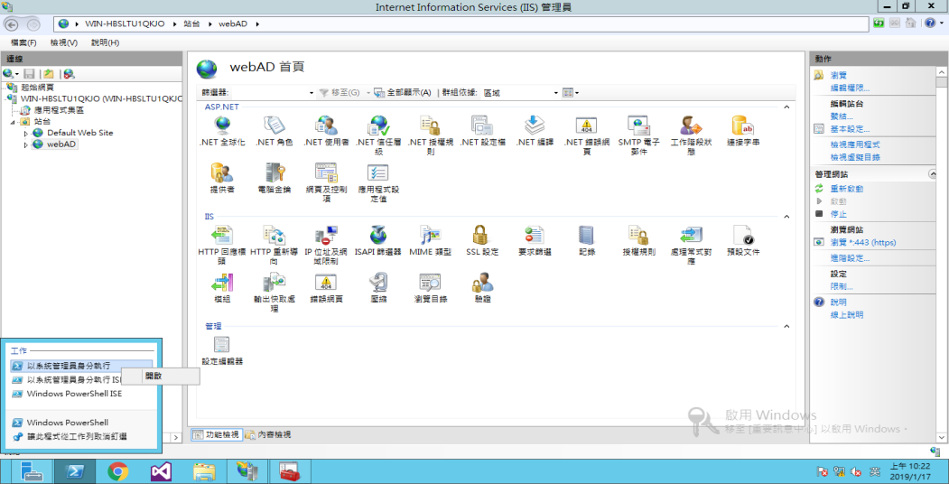

進入 PowerShell畫面

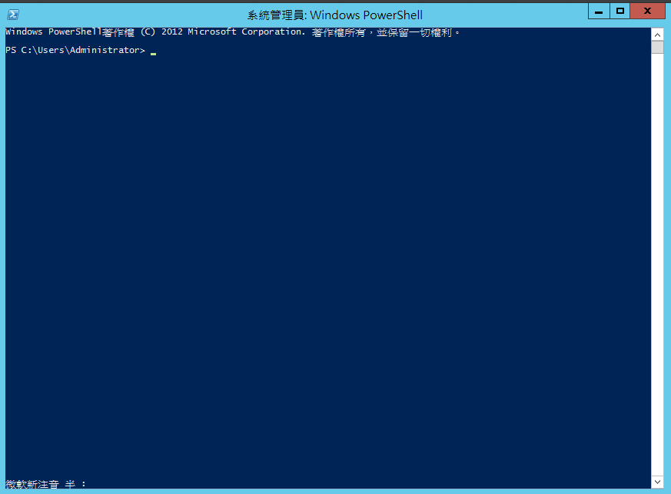

執行以下 PowerShell 命令，建立一個 SAN 自簽憑證(Self-Signed Certificate)。

參數說明

**-DnsName**  可以一次設定多組網域名稱(這裡由於沒有特別指定 **commonName (CN)** 名稱，預設會直接用 **-DnsName** 參數的第一個項目當成憑證的**主體**名稱 ( a.k.a. commonName ))

**-CertStoreLocation**參數是指**憑證儲存區**的路徑

**-NotAfter (Get-Date).AddYears(5)** 調整有效期為5年

[1][2]

執行命令，執行成功，會顯示下面畫面。

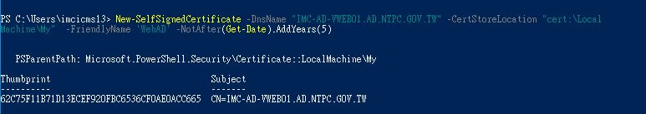

執行以下PowerShell 命令(mmc)，開啟憑證管理員

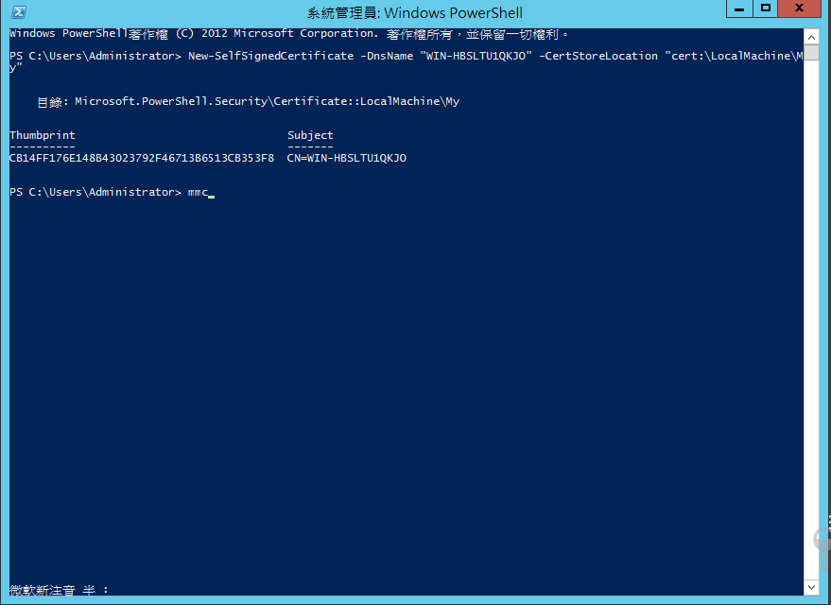

在憑證管理頁面，檔案/(新增/移除嵌入式管理單元(M))

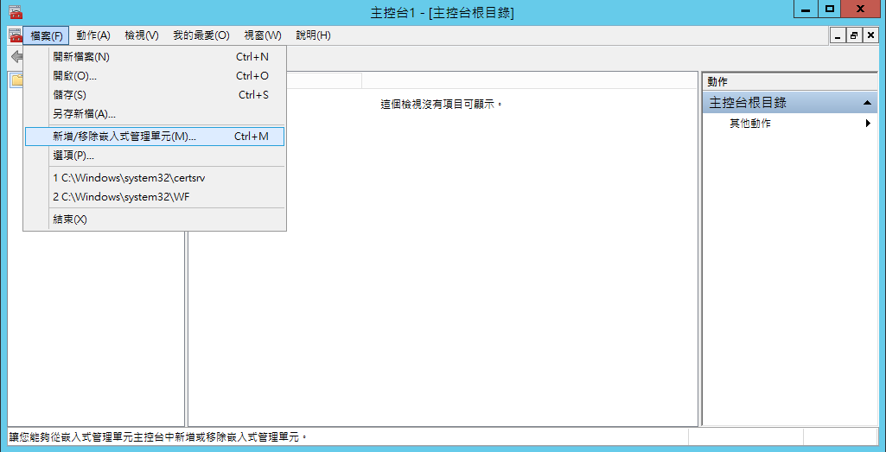

進入管理單元編輯頁面，按下新增

步驟如下:

1.嵌入式管理單元將自動管理帳戶憑證選擇電腦帳號

2.嵌入式管理單元將自動管理電腦選擇本機電腦

3.即可按下完成

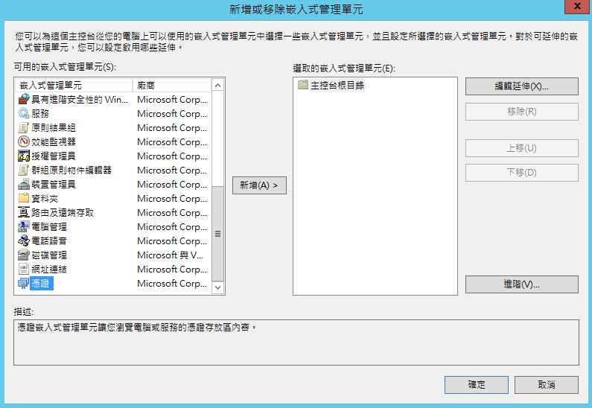

新增憑證管理單元完成畫面

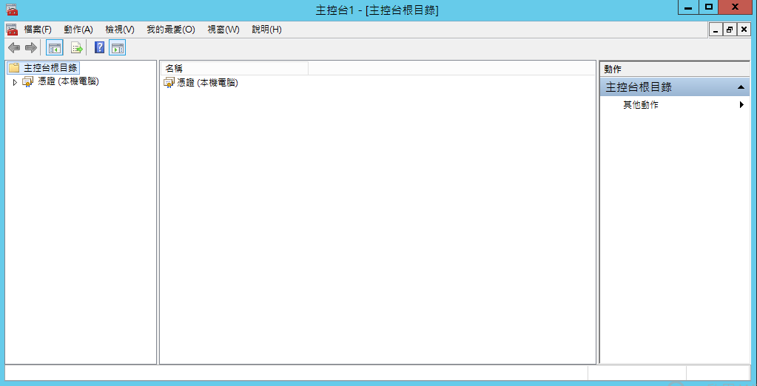

接著可在憑證(本機電腦)\個人\憑證路徑找到剛剛新增憑證(WIN-HBSLTU1QKJO)

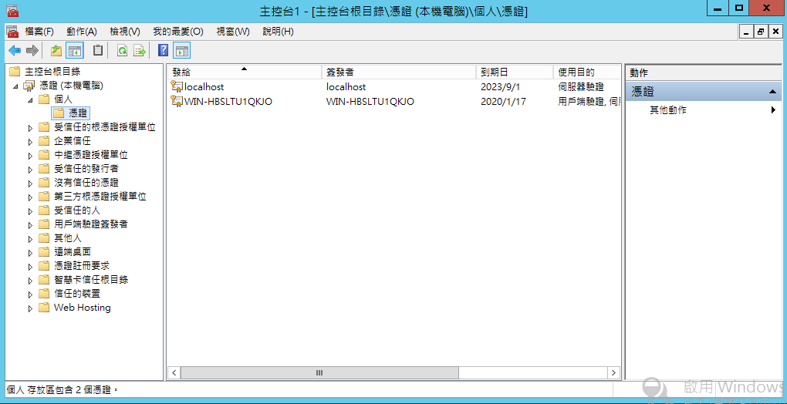

先匯出 WIN-HBSLTU1QKJO 憑證。

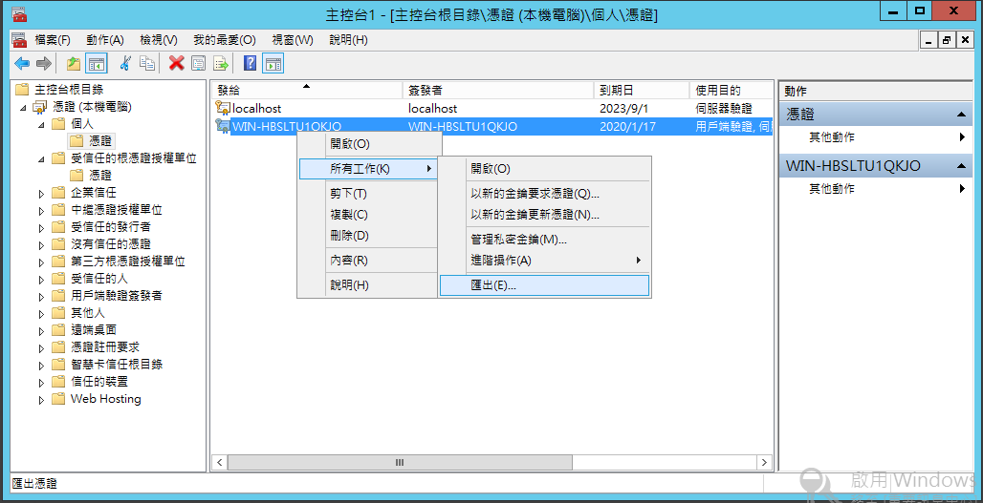

**選擇是否將私密金鑰跟憑證一起匯出**

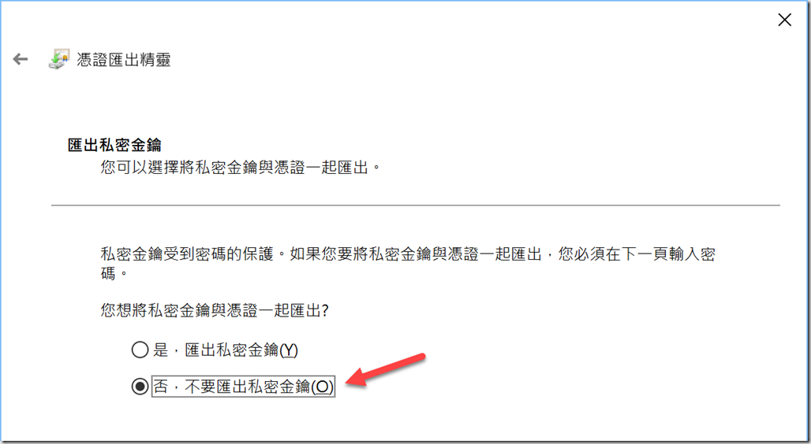

選擇匯出憑證檔案格式

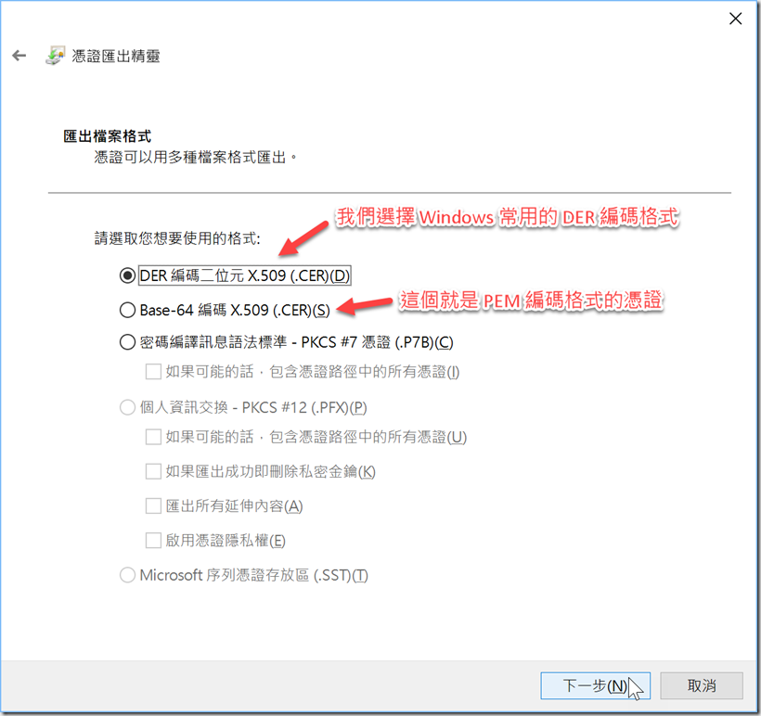

選擇一個路徑下儲存該憑證

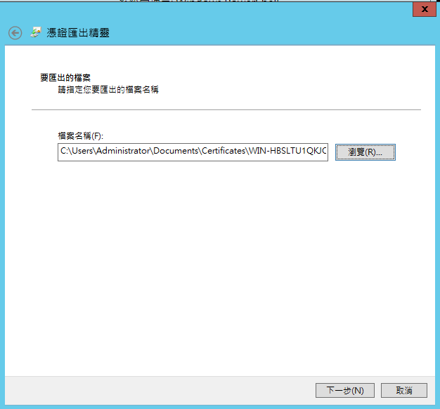

按下下一步，即可完成匯出該憑證。

接著在受信任的根憑證授權單位\憑證，按下匯入

步驟如下:

* 1. 按下下一步
  2. 選擇剛剛匯出的憑證檔案(C:\Users\Administrator\Documents\Certificates\WIN-HBSLTU1QKJO.cer)
  3. 憑證存放區會自己指向到受信任的根憑證授權單位
  4. 按下完成，即為匯出成功

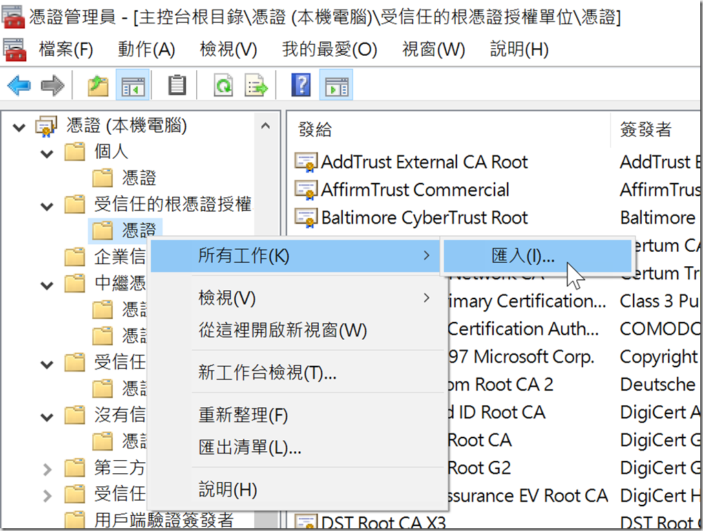

此時可驗證一下原本在「**個人」( My )** 憑證儲存區下的憑證，是不是已經變成一張合法、有效的憑證。

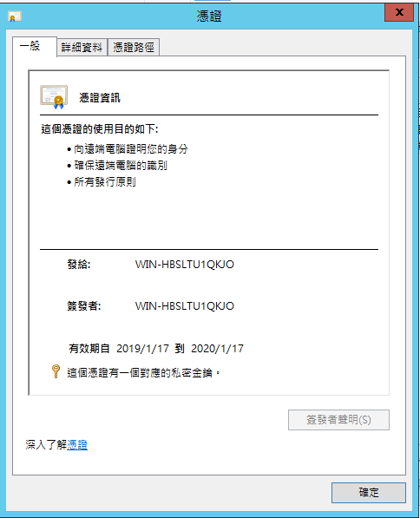

接著重新綁定IIS 站台的 SSL 憑證

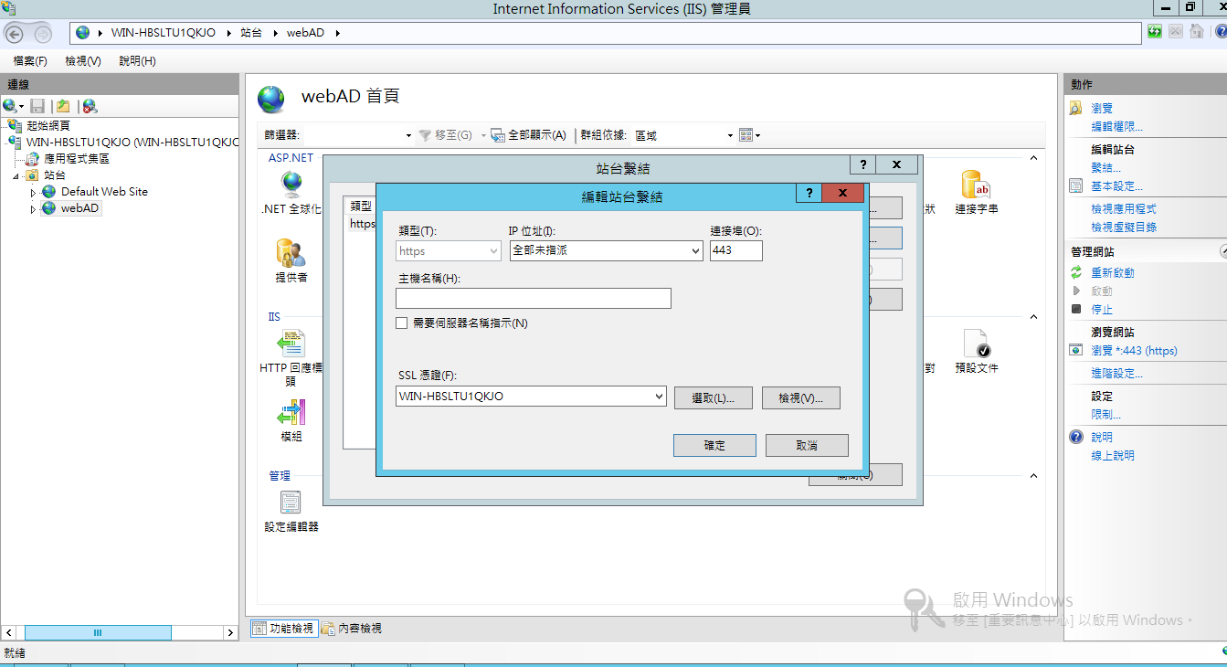

開啟瀏覽器(Google Chrome) 驗證憑證是否生效

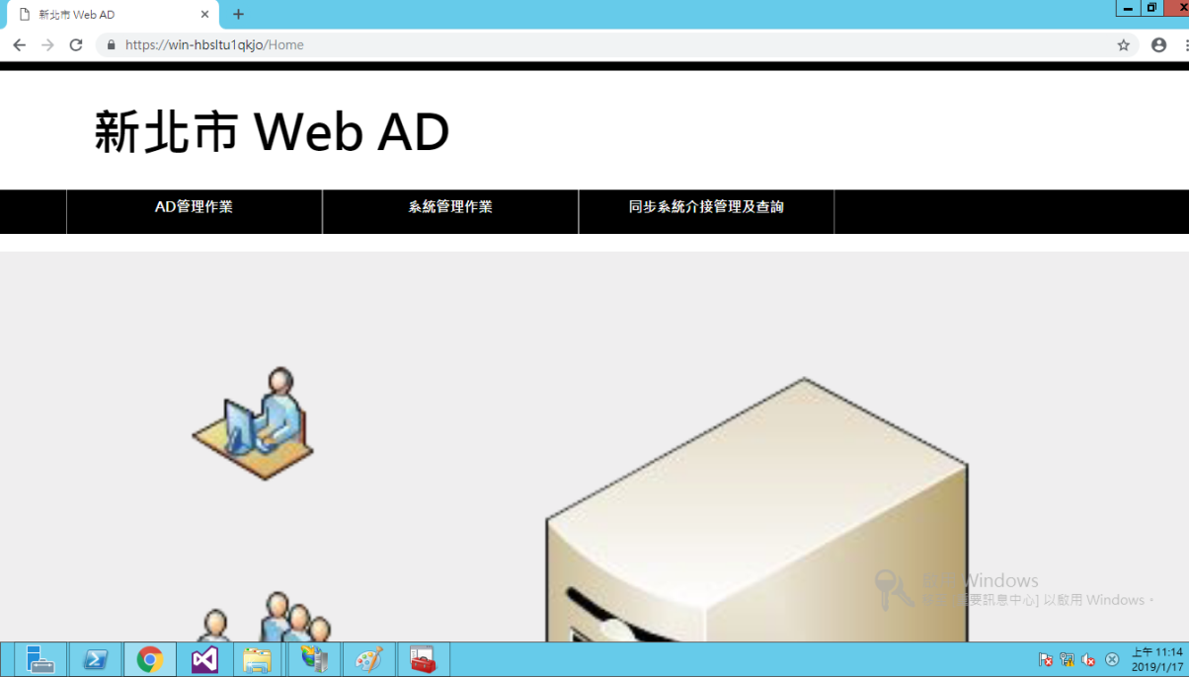

## Clinet端

步驟如下:

1.開啟該頁面會出現不安全，開啟憑證，複製到檔案，將憑證存到本機

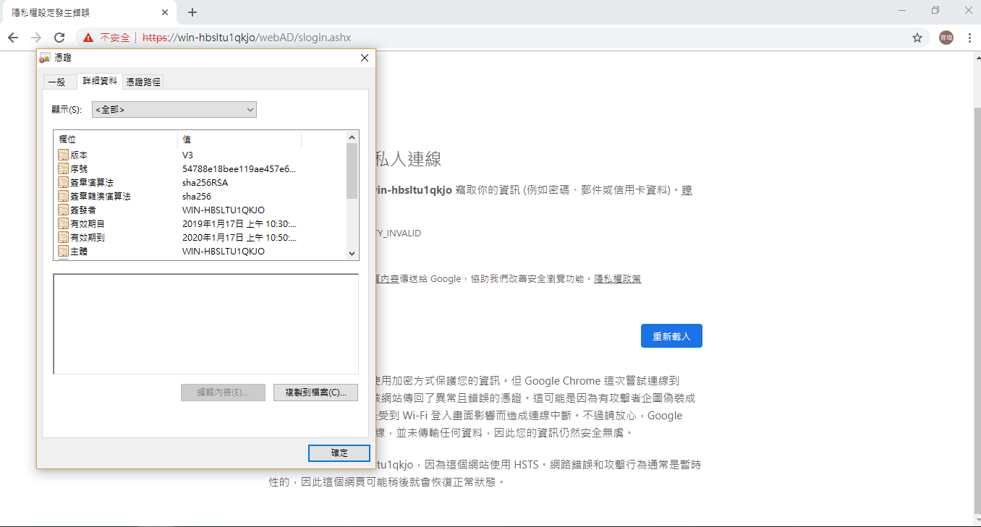

2.接著用PowerShell 呼叫mmc 指令開啟本機的憑證管理員。

(步驟請參考Server端區塊操作流程。)

3.將剛剛儲存憑證匯入個人及受信任的根憑證授權單位憑證。

(步驟請參考Server端區塊操作流程。)

4.重新開啟本機端瀏覽器，可驗證憑證是否生效。

在本機端重開瀏覽器，並連上該網頁，憑證生效畫面如下圖

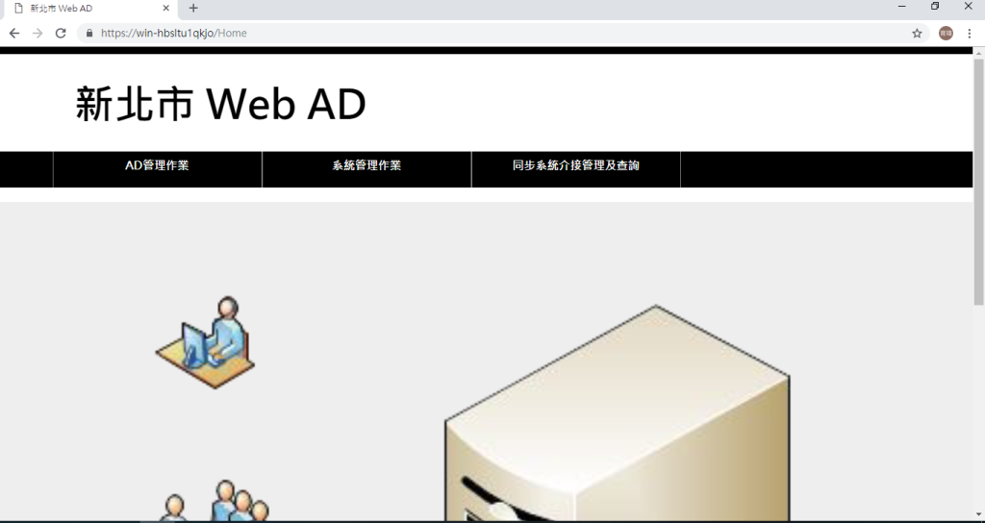

# 參考網址

[1] 如何使用 PowerShell 建立開發測試用途的自簽憑證 (Self-Signed Certificate)

<https://blog.miniasp.com/post/2018/04/24/Using-PowerShell-to-build-Self-Signed-Certificate.aspx>

[2]New-SelfSignedCertificate

<https://docs.microsoft.com/en-us/powershell/module/pkiclient/new-selfsignedcertificate?view=win10-ps>